下图是碳及其氧化物的性质及制法的综合性实验习题，按要求回答问题：
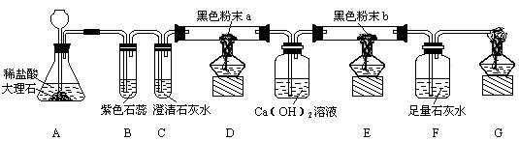
（1）B处现象和化学方程式分别为（ ）
A. 紫色石蕊试液变红，CO₂＋H₂O＝H₂CO₃
B. 紫色石蕊试液变蓝，CO₂＋H₂O＝H₂CO₃
C. 紫色石蕊试液变混浊，CO₂＋H₂O＝HCO₃
D. 紫色石蕊试液变红，CO₂＋H₂O＝HCO₃
（2）D处黑色粉末a为及反应的化学方程式分别为（ ）
A. 木炭粉，CO₂＋C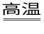2CO
B. CuO，CuO＋COCu＋CO₂↑
C. 木炭粉，C＋O₂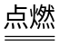CO₂
D. CuO，CuO＋COCu＋CO₂
（3）E处黑色粉末b及反应的化学方程式分别为（ ）
A. 木炭粉，CO₂＋C2CO
B. CuO，CuO＋COCu＋CO₂↑
C. 木炭粉，C＋O₂CO₂
D. CuO，CuO＋CO↑Cu＋CO₂↑
（4）F处的作用是（ ）
A. 吸收CO₂气体
B. 验证混合气体中是否有CO₂气体
C. 吸收CO₂气体，验证CO的反应产物
D. 吸收一氧化碳气体
解析：
装置A处反应会生成CO₂气体，显然B、C、D是测定CO₂性质的装置，E、G是测定CO性质的实验装置，而F是吸收过量的CO₂的装置。
说明：这是一类综合性基础习题，要求熟练掌握C、CO、CO₂的性质，并熟练书写相应的化学反应方程式。
答案：（1）A；（2）A；（3）B；（4）C

